

PLAN DE NEGOCIOS

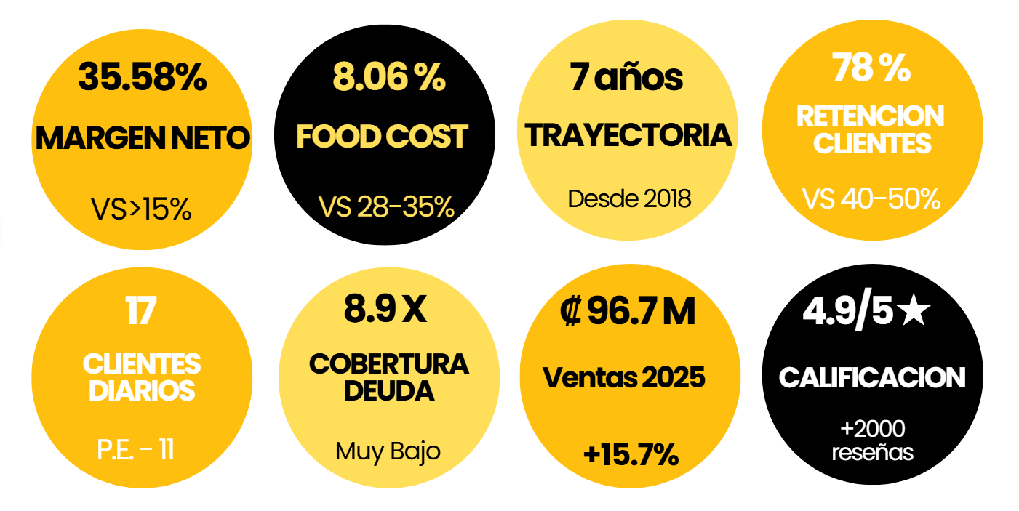

Solicitud de Financiamiento: USD $25,000
Objetivo: Duplicar ventas a USD $330,000 anuales

Inversiones Las Chamas de Costa Rica S.A. c.j. 3-101-766288
Documento preparado para presentación a entidades financieras

FEBRERO 2026

CONTENIDO
CONTENIDO 1
1. RESUMEN EJECUTIVO 3
1.1 Datos Clave del Negocio 3
1.2 Indicadores Financieros vs Benchmarks 3
1.3 Propuesta de Valor Diferenciadora 4
1.4 Objetivo del Plan 4
2. DESCRIPCIÓN DE LA EMPRESA 5
2.1 Historia y Trayectoria (2018-2025) 5
2.2 Misión 5
2.3 Visión 5
2.4 Valores Corporativos 6
2.5 Estructura Organizacional 6
2.6 Forma Jurídica 6
3. ANÁLISIS DE MERCADO 7
3.1 Mercado Objetivo 7
3.2 Cobertura de Mercado y Oportunidad de Expansión 7
3.3 Análisis de Competencia 8
3.4 Ventaja Competitiva Cuantificada 8
4. PRODUCTOS Y SERVICIOS 9
4.1 Catálogo de Productos 9
4.2 Top 10 Productos Más Vendidos (2024) 9
4.3 Food Cost por Categoría 10
5. OPERACIONES 11
5.1 Modelo Operativo Actual 11
5.2 Capacidad Instalada 11
5.3 Infraestructura y Equipos (Inversión: USD 10,000) 11
5.4 Proveedores Principales 12

6. ESTRATEGIA DE MARKETING (4Ps) 13
6.1 Producto 13
6.2 Precio 13
6.3 Plaza (Distribución) 13
6.4 Promoción 14
6.5 Métricas de Marketing 14
7. ANÁLISIS FINANCIERO 15
7.1 Evolución de Ventas 2023-2025 15
7.2 Estado de Resultados Mensual 2025 15
7.3 Punto de Equilibrio 16
7.4 Indicadores Financieros Clave 17
8. ANÁLISIS FODA 18
9. PLAN DE EXPANSIÓN 19
9.1 Estrategia de Crecimiento en 3 Fases 19
9.2 Nueva Estructura Organizacional 19
9.3 Proyección Financiera Post-Expansión 19
10. SOLICITUD DE FINANCIAMIENTO 21
10.1 Resumen de la Solicitud 21
10.2 Garantías Ofrecidas 21
10.3 Capacidad de Pago 22
11. INFORMACIÓN LEGAL Y CONTACTO 23
11.1 Datos de Contacto 23
11.2 Documentación Disponible 23
CONCLUSIÓN 24

1. RESUMEN EJECUTIVO
AREPARTIR es un negocio de comida artesanal venezolana con 7 años de operación exitosa, especializado en delivery y con presencia destacada en la zona oeste de la Gran Área Metropolitana de Costa Rica. El presente plan de negocios documenta nuestra trayectoria, capacidades y el plan de expansión para duplicar las ventas mediante la apertura de nuevas sucursales.

1.1 Datos Clave del Negocio
CONCEPTO | VALOR | DETALLE
Nombre Comercial | AREPARTIR | Comida Artesanal Venezolana
Razón Social | Inversiones Las Chamas de Costa Rica S.A. | Sociedad Anónima activa
Fundación | Noviembre 2018 | 7 años de operación
Ubicación | Santa Ana - C.C. Tejas del Sol | 600m este Cruz Roja Santa Ana
Modelo de Negocio | Dark Kitchen / Delivery | Ventas vía plataformas digitales y en el local
Sector | Alimentos y Bebidas | Comida venezolana artesanal

1.2 Indicadores Financieros vs Benchmarks
Los indicadores financieros de AREPARTIR superan consistentemente los benchmarks de la industria de restaurantes, demostrando una gestión operativa excepcional y un modelo de negocio altamente eficiente:
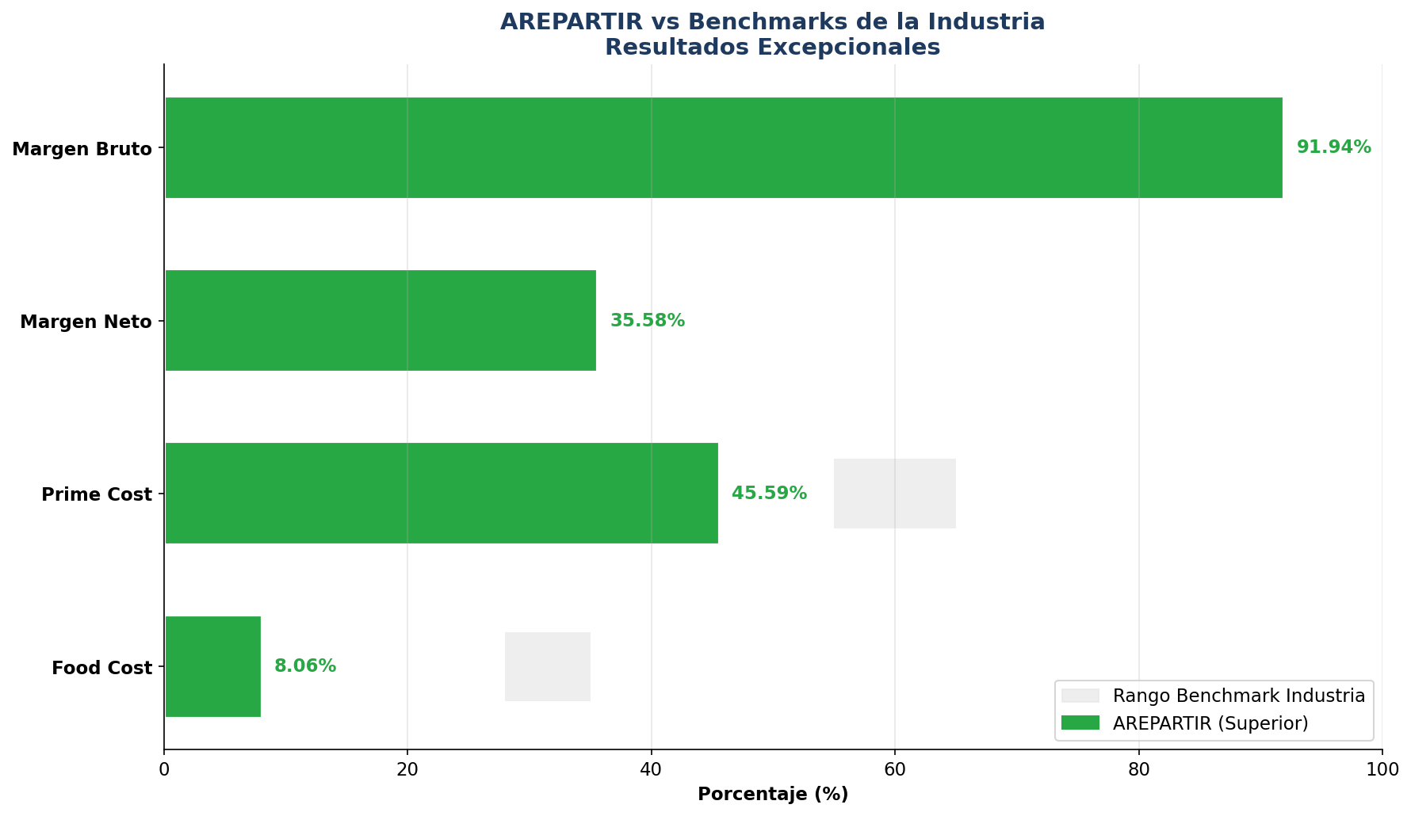

INDICADOR | AREPARTIR | BENCHMARK | EVALUACIÓN
Ventas Anuales 2025 | CRC 96.738.352 | Meta superada | EXCELENTE
Crecimiento 2024-2025 | +15.7% | >10% = Alto | EXCELENTE
Food Cost | 8.06% | 28-35% | MUY POR DEBAJO
Prime Cost | 45.59% | 55-65% | DEBAJO DEL RANGO
Margen Neto | 35.58% | >15% = Saludable | MUY SALUDABLE
Punto de Equilibrio | 11 clientes/día | Actual: 17/día | SUPERADO 55%
Margen de Seguridad | 36.50% | >20% = Estable | ALTA ESTABILIDAD

1.3 Propuesta de Valor Diferenciadora
- Único restaurante especializado en comida venezolana artesanal para delivery en el oeste de la GAM
- 7 años de trayectoria con crecimiento sostenido y orgánico
- Calificación 4.9/5 estrellas en Uber Eats con más de 2,000 reseñas positivas
- Alianza estratégica de exclusividad con Uber Eats (TOP EATS permanente)
- Tasa de retención de clientes del 78% (vs 40-50% promedio industria)
- 99% de efectividad en entrega de pedidos
- Procesos estandarizados y recetas costeadas con precisión

1.4 Objetivo del Plan
Expansión del negocio mediante la apertura de 2 nuevas sucursales en las zonas Este y Norte de la GAM, mercados actualmente desatendidos con un potencial de 890,000 habitantes. La inversión requerida de USD $25,000 permitirá duplicar las ventas a USD $330,000 anuales en un plazo de 2 años.

2. DESCRIPCIÓN DE LA EMPRESA

2.1 Historia y Trayectoria (2018-2025)
AREPARTIR nació en noviembre de 2018 como una propuesta gastronómica que busca llevar el auténtico sabor de Venezuela a los hogares costarricenses. A lo largo de 7 años, el negocio ha crecido de manera orgánica, reinvirtiendo en equipamiento y mejorando continuamente sus procesos operativos.
AÑO | EVENTO | INVERSIÓN | RESULTADO
2018 | Fundación - Apertura Santa Ana | USD 6,000 | Inicio operaciones cocina central
2019 | Expansión equipamiento | USD 2,000 | Amasadora industrial y mobiliario
2020-22 | Consolidación operativa | USD 2,000 | Congeladores y laminadora
2023 | Alianza estratégica Uber Eats | N/A | Exclusividad TOP EATS
2024 | Crecimiento sostenido | N/A | +11% aumento ventas
2025 | Preparación expansión | Planeación | Plan 2 nuevas sucursales
TOTAL | Inversión acumulada en equipos | USD 10,000 | Depreciado 7 años

2.2 Misión
Ofrecemos el auténtico sabor de la cocina venezolana para llevar, utilizando siempre ingredientes frescos y tradicionales para crear platos que celebren nuestra rica herencia cultural. Nos esforzamos por brindar un servicio rápido y amigable, asegurando que nuestros clientes disfruten de la calidad y el sabor de Venezuela en la comodidad de sus hogares.

2.3 Visión
Convertirnos en el referente principal de la comida venezolana para llevar de TODA la Gran Área Metropolitana, reconocidos por nuestra autenticidad, calidad y velocidad de entrega. Aspiramos a expandir nuestra presencia al este, norte y sur, llevando los sabores de Venezuela a más cantones de Costa Rica.

2.4 Valores Corporativos
VALOR | DESCRIPCIÓN | APLICACIÓN
Calidad | Ingredientes frescos y recetas auténticas | Control de food cost y procesos estandarizados
Rapidez | Entrega eficiente y puntual | 99% efectividad en entregas
Autenticidad | Preservar tradición culinaria venezolana | Recetas tradicionales hechas a mano
Servicio | Atención personalizada al cliente | 78% retención de clientes
Compromiso | Mejora continua | Medalla TOP EATS permanente

2.5 Estructura Organizacional
CARGO | NOMBRE | RESPONSABILIDAD | TIPO
Propietaria / CEO | Liliana Luna Turbilli | Dirección general y estrategia | Gerente General
Jefa de Operaciones | Silvia Velásquez | Producción y calidad | Tiempo completo
Cocinera / Procesos | Scarlet Romero | Preparación alimentos | Tiempo completo
Cocinera / Entregas | Ivania Pavón | Preparación alimentos | Tiempo completo
Apoyo operativo | Arely, Diana, Elías+ otros | Empaque y despacho | Variable
TOTAL COLABORADORES | 5-6 personas

2.6 Forma Jurídica
ASPECTO | DETALLE | ESTADO
Tipo sociedad | Sociedad Anónima (S.A.) | Activa
Régimen tributario | Régimen Simplificado | Al día
Cédula jurídica | Inscrita en Registro Nacional | Vigente
Patente comercial | Municipalidad de Santa Ana | Vigente
Permiso sanitario | Ministerio de Salud | Vigente

3. ANÁLISIS DE MERCADO

3.1 Mercado Objetivo
SEGMENTO | DESCRIPCIÓN | TAMAÑO ESTIMADO
Geográfico | Gran Área Metropolitana - Zona Oeste | +500,000 habitantes
Demográfico | Adultos 25-55 años, clase media-alta | Familias y profesionales
Psicográfico | Buscan conveniencia y calidad | Usuarios delivery apps
Conductual | Pedidos recurrentes 2-4 veces/mes | Alto valor de vida cliente

3.2 Cobertura de Mercado y Oportunidad de Expansión
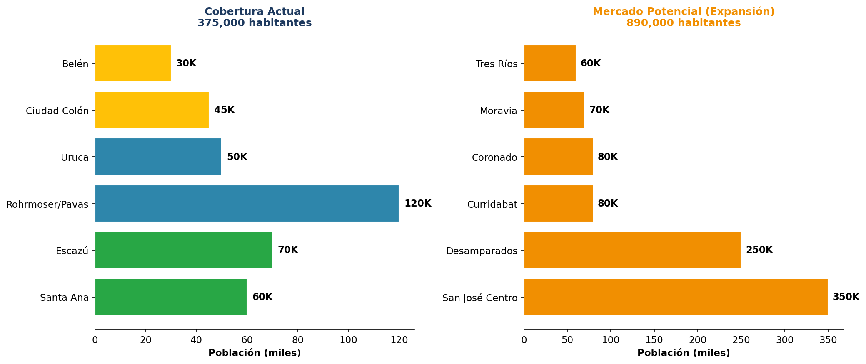

Actualmente AREPARTIR cubre un radio de 8km desde Santa Ana, alcanzando aproximadamente 375,000 habitantes. Sin embargo, existe un mercado potencial de 890,000 habitantes en zonas desatendidas como Curridabat, Tres Ríos, San José Centro, Desamparados, Moravia y Coronado, donde la competencia de comida venezolana es baja o muy baja.

3.3 Análisis de Competencia
COMPETIDOR | FORTALEZAS | DEBILIDADES | POSICIÓN
Arepas Venezuela | Precio bajo | Baja calidad/consistencia | Competidor directo
Doña Barbara | Presencia RRSS | Menú limitado | Competidor directo
Otros venezolanos | Variedad | Sin delivery estructurado | Indirectos
Comida rápida general | Precio/velocidad | No especializados | Sustitutos

3.4 Ventaja Competitiva Cuantificada
FACTOR | AREPARTIR | COMPETENCIA | DIFERENCIAL
Calificación Uber Eats | 4.9 estrellas | 3.5-4.2 promedio | +0.7 estrellas
Reseñas positivas | +2,000 | <500 promedio | 4x más reseñas
Exclusividad plataforma | TOP EATS permanente | No tienen | Único en categoría
Retención clientes | 78% | 40-50% promedio | +28 puntos
Efectividad entregas | 99% | 85-90% promedio | +9 puntos
Recetas costeadas | 100% estandarizadas | Parcial o ninguna | Control total

4. PRODUCTOS Y SERVICIOS

4.1 Catálogo de Productos
CATEGORÍA | ITEMS | PRECIO PROMEDIO | % VENTAS
Arepas cocinadas | 16 variedades | CRC 4,500 - 6,500 | 45%
Empanadas cocinadas | 8 sabores | CRC 1,900 - 2,300 | 25%
Tequeños de queso | 6/20/50/100 und | CRC 4,100 - 30,000 | 20%
Tequeños chocolate | Leche y oscuro | CRC 5,000 - 6,000 | 3%
Productos congelados | Arepas y tequeños | CRC 8,000 - 25,000 | 5%
Combos y packs | Fiesta packs | CRC 15,000 - 40,000 | 2%

4.2 Top 10 Productos Más Vendidos (2024-2025)
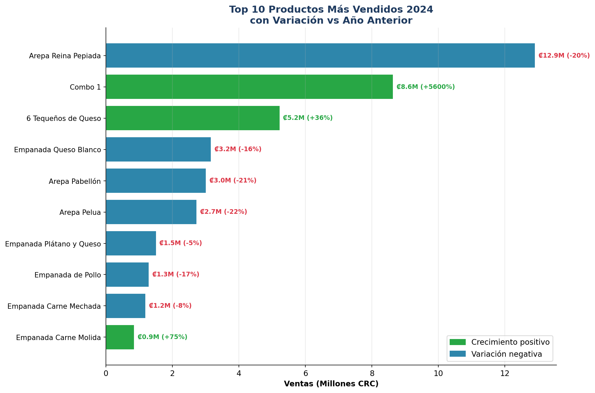
El producto estrella es la Arepa Reina Pepiada con 2,563 unidades vendidas y ventas de CRC 12.9M. Destaca el crecimiento extraordinario del Combo 1 (+56%) y los 6 Tequeños de Queso (+36%), indicando una tendencia hacia productos de mayor valor y conveniencia.

4.3 Food Cost por Categoría
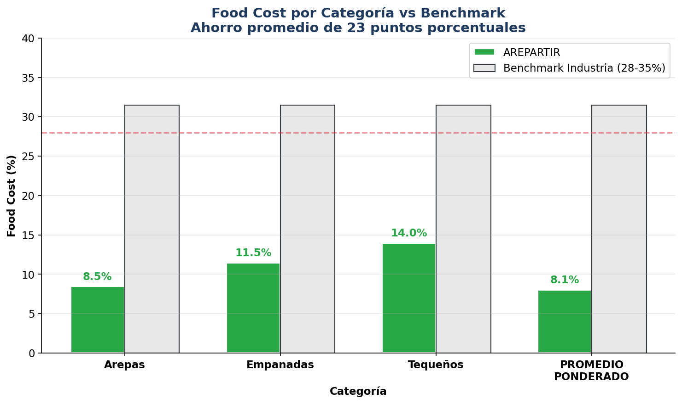
El food cost promedio ponderado de 8.06% representa una ventaja competitiva excepcional, situándose aproximadamente 23 puntos porcentuales por debajo del benchmark de la industria (28-35%). Esto se logra mediante recetas estandarizadas, casi cero mermas, control estricto de porciones y negociación efectiva con proveedores.

5. OPERACIONES

5.1 Modelo Operativo Actual
PROCESO | DESCRIPCIÓN | RESPONSABLE | FRECUENCIA
Compra insumos | Proveedores verificados (Mayca, Pricesmart, Walmart, principales) | Liliana/Silvia | Semanal
Producción | Preparación masas arepas/empanadas/tequeños | Equipo cocina | Diaria
Porcionado | Estandarización gramos por producto | Equipo cocina | Diaria
Ensamblaje | Armado final al momento del pedido | Equipo cocina | Por orden
Empaque | Empaques biodegradables diferenciados | Equipo operativo | Por orden
Despacho | Entrega a repartidores Uber/cliente directo | Equipo operativo | Por orden

5.2 Capacidad Instalada
INDICADOR | ACTUAL | CAPACIDAD MÁX. | UTILIZACIÓN
Órdenes/día promedio | 17 | 25 | 68%
Órdenes/mes | 518 | 750 | 69%
Tequeños producción | Limitada | Requiere ampliación | Cuello de botella

5.3 Infraestructura y Equipos (Inversión: USD 10,000)
EQUIPO | CANTIDAD | VALOR USD | AÑO
Plancha y cocina tipo industrial | 2 | 1,500 | 2018
Freidoras | 2 | 800 | 2018
Mesones de trabajo | 6 | 600 | 2018
Sistema extracción | 1 | 1,200 | 2018
Neveras | 2 | 800 | 2018
Amasadora industrial | 1 | 1,000 | 2019
Mobiliario adicional | Varios | 1,000 | 2019
Congeladores | 2 | 1,200 | 2020-22
Laminadora | 1 | 800 | 2022
TOTAL EQUIPOS |  | 10,000 | Depreciado 7 años

5.4 Proveedores Principales
PROVEEDOR | INSUMOS | % COMPRAS | CONDICIONES
Mayca, Pricesmart, Walmart | Carnes, proteínas principales | 60% | Crédito 15 días
Distribuidores varios | Harina PAN, lácteos | 25% | Contado
Mercado local | Vegetales frescos | 10% | Contado
Otros | Empaques, insumos varios | 5% | Contado

6. ESTRATEGIA DE MARKETING (4Ps)

6.1 Producto
ESTRATEGIA | DESCRIPCIÓN | RESULTADO
Diferenciación | Auténtica comida venezolana artesanal | Posicionamiento único
Calidad constante | Recetas estandarizadas y costeadas | 4.9 estrellas
Innovación controlada | Nuevos productos testeados antes de lanzar | Tequeños chocolate exitosos
Presentación | Empaque atractivo, ecológico y funcional | Excelente delivery

6.2 Precio
ESTRATEGIA | DESCRIPCIÓN | RESULTADO
Valor percibido | Precio justo por calidad premium | Ticket prom. CRC 15,575
Competitivo | 5-10% sobre competencia directa | Justificado por calidad
Promociones | Vía Uber Eats y redes sociales | Captación nuevos clientes
Combos | Paquetes con mayor valor percibido | Combo 1 creció +56%

6.3 Plaza (Distribución)
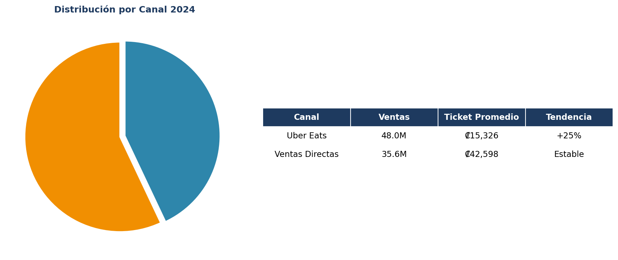

6.4 Promoción
MEDIO | INVERSIÓN/MES | ALCANCE | ROI
Uber Eats (posicionamiento) | En comisión | +2,000 clientes pot./mes | Alto
Instagram @arepartir | CRC 140,000 | Seguidores orgánicos | Medio-Alto
Brava Marketing | CRC 137,000 | Campañas dirigidas | Medio
WhatsApp Business | Gratis | Clientes directos | Alto
TOTAL MARKETING | CRC 277,000/mes

6.5 Métricas de Marketing
INDICADOR | VALOR | META | ESTADO
Calificación Uber Eats | 4.9/5.0 | >4.8 | ✓ Superada
Reseñas positivas 2024 | 428 | >300 | ✓ Superada
Tasa retención clientes | 78% | >70% | ✓ Superada
Clientes nuevos/mes | 70 (+49%) | Crecimiento sostenido | ✓ En meta
Clientes recurrentes | 222 (+5%) | Fidelización | ✓ En meta

7. ANÁLISIS FINANCIERO

7.1 Evolución de Ventas 2023-2025
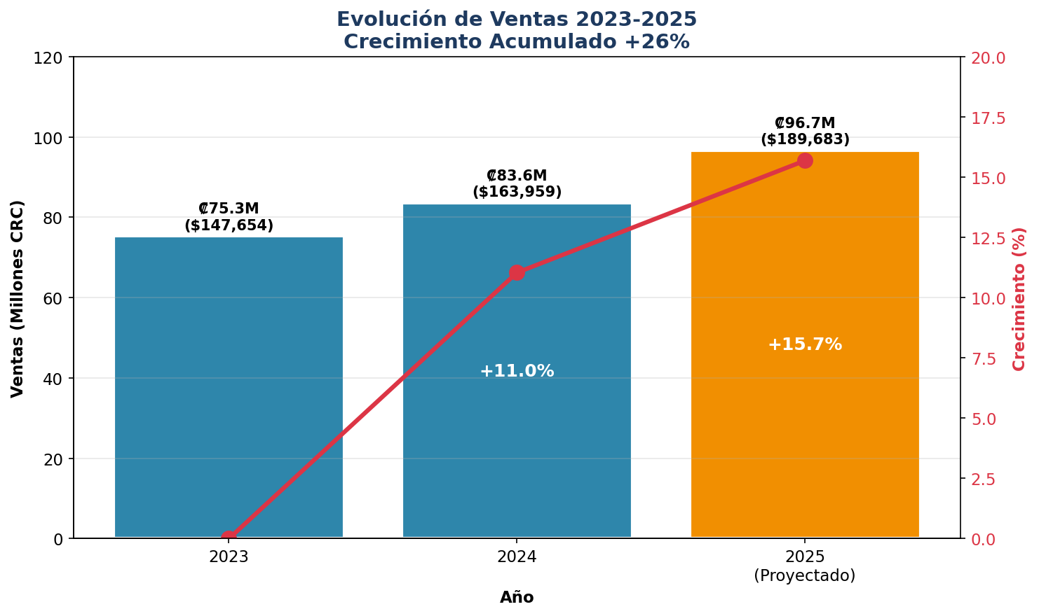
Las ventas han mostrado un crecimiento sostenido del 26% acumulado en dos años, pasando de CRC 75.3M en 2023 a CRC 96.7M proyectados para 2025. Este crecimiento orgánico demuestra la solidez del modelo de negocio y la aceptación del mercado.

7.2 Estado de Resultados Mensual 2025
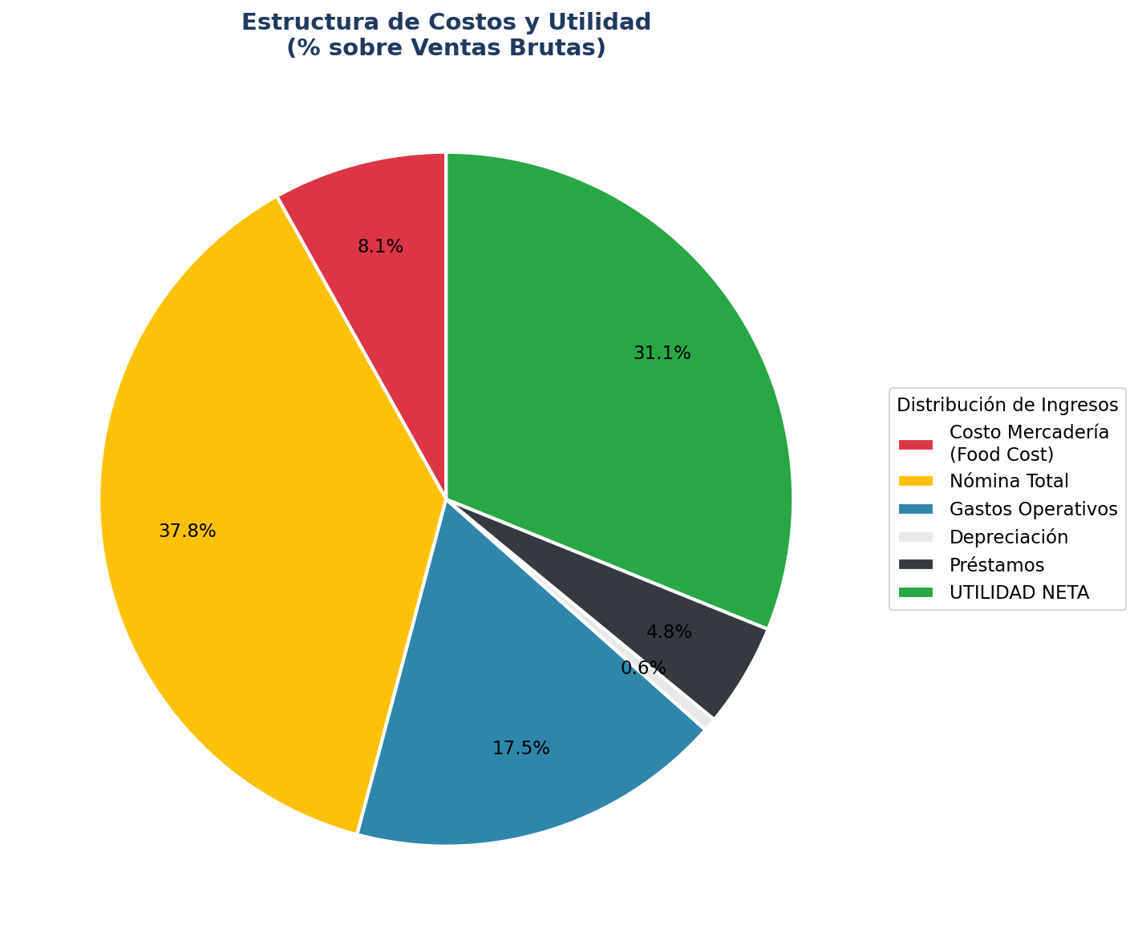
CONCEPTO | MONTO CRC | % VENTAS | BENCHMARK
VENTAS BRUTAS | 8,061,530 | 100% | N/A
(-) Costo Mercadería | 650,013 | 8.06% | 28-35%
UTILIDAD BRUTA | 7,411,517 | 91.94% | 65-72%
(-) Nómina Total | 3,025,300 | 37.53% | 25-35%
PRIME COST TOTAL | 3,675,313 | 45.59% | 55-65%
(-) Gastos Operativos | 1,406,150 | 17.44% | 15-25%
EBITDA | 2,930,054 | 36.35% | 15-25%
(-) Depreciación | 50,000 | 0.62% | Variable
(-) Préstamos Bancarios | 387,614 | 4.81% | Variable
UTILIDAD NETA | 2,492,440 | 30.92% | >10%

7.3 Punto de Equilibrio
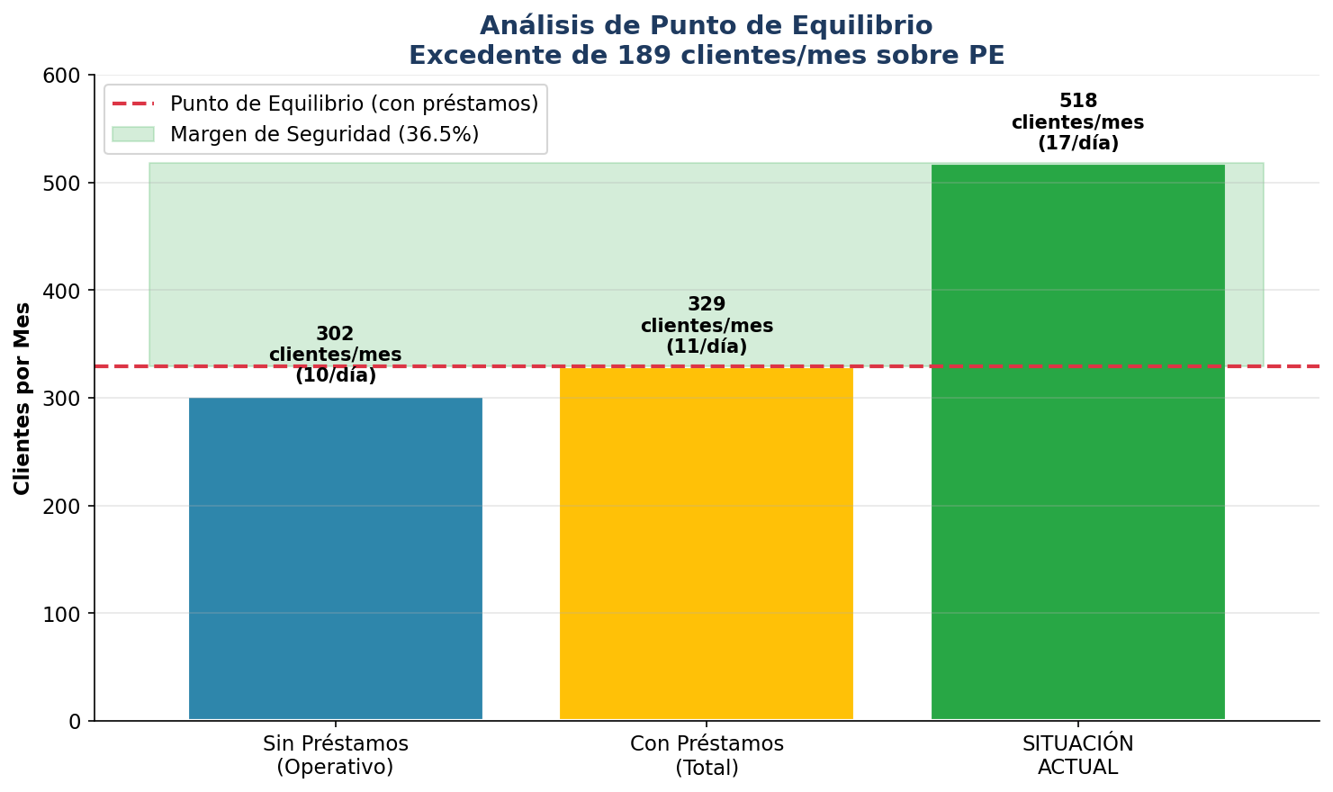

ESCENARIO | CLIENTES/MES | CLIENTES/DÍA | VENTAS MÍN.
Sin Préstamos (Operativo) | 302 | 10 | ₡4.7M
Con Préstamos (Total) | 329 | 11 | ₡5.1M
SITUACIÓN ACTUAL | 518 | 17 | ₡8.1M
EXCEDENTE SOBRE PE | 189 | 6 | ₡2.9M
MARGEN DE SEGURIDAD | 36.50%

7.4 Indicadores Financieros Clave

INDICADOR | VALOR | EVALUACIÓN | RIESGO
Liquidez Corriente | 2.5:1 | Saludable | Bajo
Margen Bruto | 91.94% | Excepcional | Bajo
Margen Operativo | 36.35% | Muy Alto | Bajo
Margen Neto | 30.92% | Excelente | Bajo
ROI Anual Estimado | 85%+ | Muy Alto | Bajo
Cobertura Deuda | 7.5x | Holgada | Bajo

8. ANÁLISIS FODA
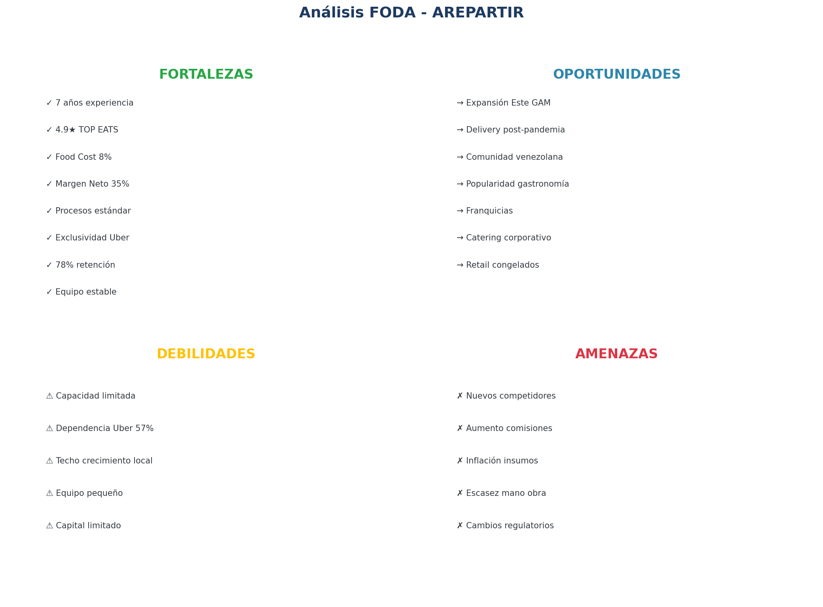
El análisis FODA revela un negocio con sólidas fortalezas internas (7 años de experiencia, calificación excepcional, márgenes superiores) y oportunidades significativas de expansión. Las debilidades identificadas (capacidad limitada, dependencia de Uber Eats) son mitigables mediante la inversión solicitada, mientras que las amenazas son manejables con la estrategia propuesta.

9. PLAN DE EXPANSIÓN

9.1 Estrategia de Crecimiento en 3 Fases
FASE | ACCIÓN | INVERSIÓN | RESULTADO
Fase 1 | Separar Centro Producción de Ventana Oeste | USD 5,000 | Optimizar operaciones
Fase 2 | Ampliar producción tequeños | USD 5,000 | Eliminar cuello botella
Fase 3 | Abrir Ventana Este (San Pedro/Curridabat) | USD 15,000 | Duplicar mercado
TOTAL | Plan completo de expansión | USD 25,000 | Duplicar ventas

9.2 Nueva Estructura Organizacional
UNIDAD | FUNCIÓN | UBICACIÓN | RÉGIMEN
Centro de Producción | Compra, produce y almacena | Santa Ana Local 12 | Simplificado
Ventana Oeste | Ensambla y despacha zona oeste | Santa Ana Local 09 | Simplificado
Ventana Este | Ensambla y despacha zona este | San Pedro (futuro) | Simplificado

9.3 Proyección Financiera Post-Expansión
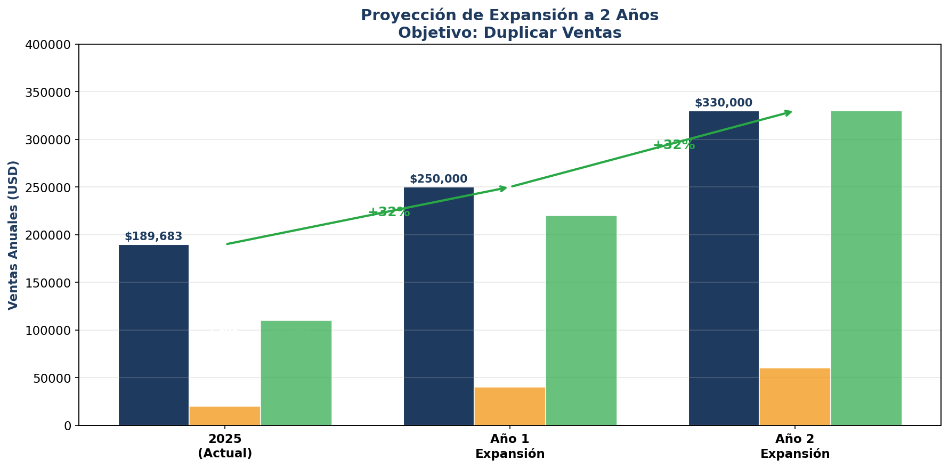
INDICADOR | ACTUAL 2025 | AÑO 1 EXP. | AÑO 2 EXP.
Ventas USD | 189,683 | 250,000 | 330,000
Crecimiento | - | +32% | +32%
Sucursales | 1 | 2 | 3
Empleados | 5-6 | 10-12 | 15-18

10. SOLICITUD DE FINANCIAMIENTO

10.1 Resumen de la Solicitud
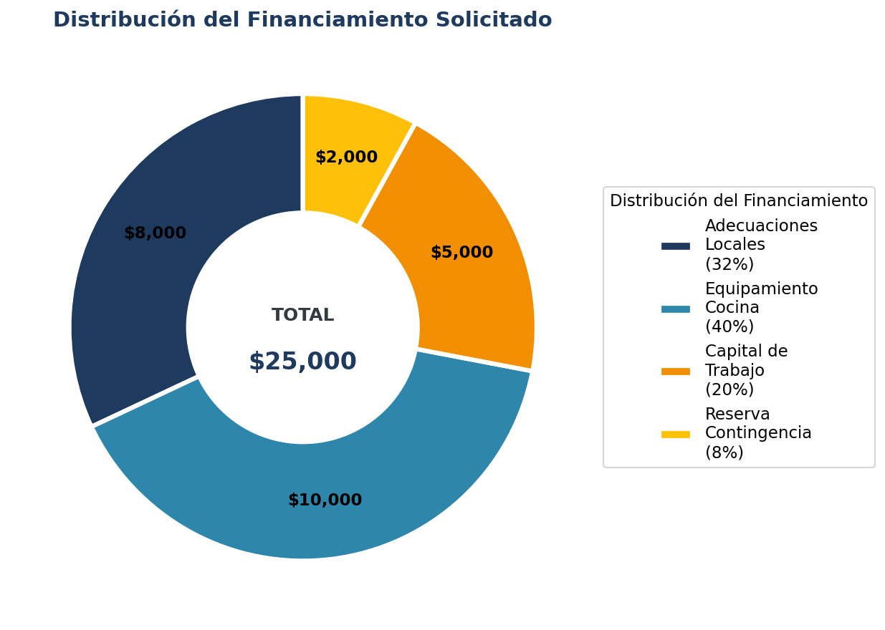
CONCEPTO | MONTO USD | MONTO CRC | DESTINO
Adecuaciones locales | 8,000 | 4,080,000 | Remodelación
Equipamiento cocina | 10,000 | 5,100,000 | Equipos
Capital de trabajo | 5,000 | 2,550,000 | Inventario
Reserva contingencia | 2,000 | 1,020,000 | Imprevistos
TOTAL SOLICITADO | 25,000 | 12,750,000

10.2 Garantías Ofrecidas
TIPO | DESCRIPCIÓN | VALOR
Equipos actuales | Cocinas, freidoras, congeladores, etc. | USD 10,000
Flujo de caja | Generación mensual probada | CRC 2.5M+ utilidad neta
Aval personal | Liliana Luna Turbilli, propietaria | N/A

10.3 Capacidad de Pago

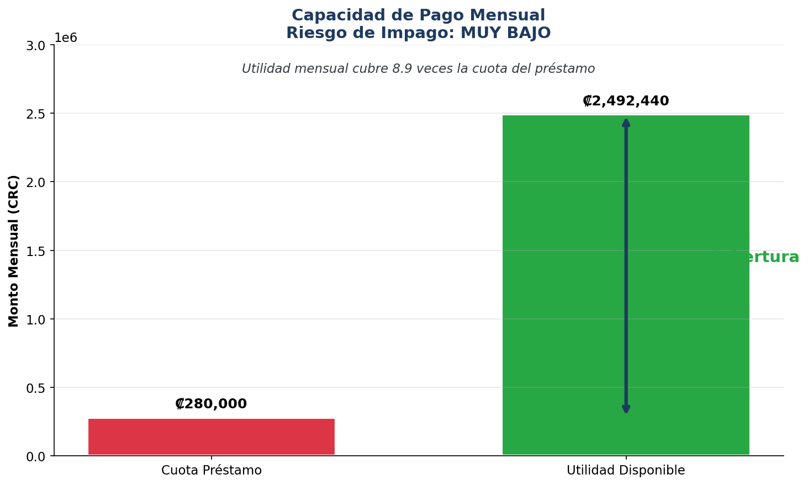

INDICADOR | VALOR | CÁLCULO
Utilidad neta mensual actual | CRC 2,492,440 | Flujo libre para deuda
Cuota estimada préstamo 5 años | CRC 280,000 | 25K USD a 5 años 12% anual
Cobertura de deuda | 8.9x | Utilidad / Cuota
Riesgo de impago | MUY BAJO | Amplio margen seguridad

11. INFORMACIÓN LEGAL Y CONTACTO

11.1 Datos de Contacto
CAMPO | INFORMACIÓN
Empresa | Inversiones Las Chamas de Costa Rica S.A.
Representante Legal | Liliana Luna Turbilli
Teléfono/WhatsApp | +(506) 7188-7945
Email | arepartirsocialmedia@gmail.com / info@arepartir.com
Instagram | @arepartir
Dirección | C.C. Tejas del Sol, Local 12 - Santa Ana (600m este Cruz Roja)

11.2 Documentación Disponible
- Certificación de personería jurídica
- Estados financieros 2023-2024-2025
- Declaraciones de impuestos al día
- Patente comercial vigente
- Permiso sanitario del Ministerio de Salud
- Póliza INS trabajadores
- Planillas CCSS al día
- Estados de cuenta bancarios últimos 24 meses

CONCLUSIÓN
AREPARTIR representa una oportunidad de inversión de bajo riesgo y alto retorno, sustentada en los siguientes pilares:

- NEGOCIO PROBADO: 7 años de operación exitosa con crecimiento sostenido del 26% acumulado.
- MÉTRICAS EXCEPCIONALES: Food cost 8.06% y margen neto 35.58%, muy superiores a la industria.
- REPUTACIÓN SÓLIDA: 4.9 estrellas y +2,000 reseñas positivas en Uber Eats, TOP EATS permanente.
- MERCADO EN EXPANSIÓN: Zona este de la GAM desatendida con 890,000 habitantes potenciales.
- EQUIPO COMPROMETIDO: Liderazgo femenino experimentado y equipo estable con alta retención.
- CAPACIDAD DE PAGO: Cobertura de deuda 8.9x - riesgo de impago muy bajo.

La inversión de USD 25,000 permitirá duplicar las ventas en 2 años, generando un ROI proyectado superior al 100%.

─────────────────────────────────────
Documento preparado: Febrero 2026
Válido para presentación a entidades financieras
─────────────────────────────────────

